Automatizační cvičení

|  |  |  |  |  |
| --- | --- | --- | --- | --- |
| **A4** | 105 - Lineární pneumatika | | | |
| Karolína Ledvinková | |  | 1/ | Známka: |
| 30.11.2023 | | 7.12.2023 |  | Odevzdáno: |

Zadání:

Zapojte a ověřte základní typy ovládání pneumatických obvodů:

1. a 2. přímé ovládání 1činného pohonu 2 tlačítky 3/2 s logickou funkcí „a+b“

a s funkcí „a·b“,

3. a 4. přímé ovládání 2činného pohonu 2 tlačítky 3/2 a tlačítkem 5/2,

5. a 6. nepřímé ovládání 2činného pohonu 2 tlačítky 3/2 a tlačítkem 5/2,

(použít rozvaděč 5/2),

7. nepřímé ovládání 2činného pohonu 1 tlačítkem 3/2 (použít rozvaděč 5/2 s 1 řídícím

signálem).

Navrhněte pneumatický obvod s pohony pro lineární harmonogram A- C+ B- A+ C- B+

Schéma řešení:

Tabulka použitých prvků:

|  |  |
| --- | --- |
| **Značka** | **Význam** |
| A, B, C | pohon A, B, C |
| A+, B+, C+ | Cívka rozvaděče – vysouvá A, B, C |
| A-, B-, C- | Cívka rozvaděče – zasouvá A, B, C |
| a0, b0, c0 | Koncový spínač – pohon zasunut |
| a1, b1, c1 | Koncový spínač – pohon vysunut |

1. Přímé ovládání 1činného pohonu 2 tlačítky 3/2 s logickou funkcí „a+b“

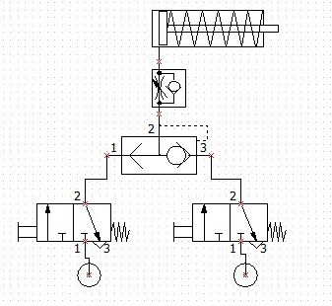

1. Přímé ovládání 1činného pohonu 2 tlačítky 3/2 s logickou funkcí „a×b“

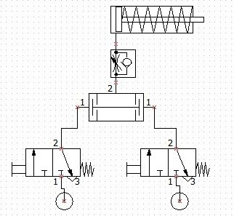

1. Přímé ovládání 2činného pohonu 2 tlačítky 3/2

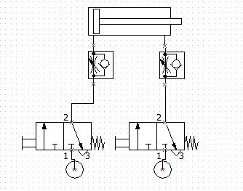

1. Přímé ovládání 2činného pohonu tlačítkem 5/2

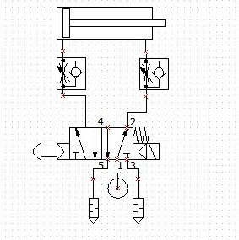

1. Nepřímé ovládání 2činného pohonu 2 tlačítky 3/2 (použít rozvaděč 5/2)

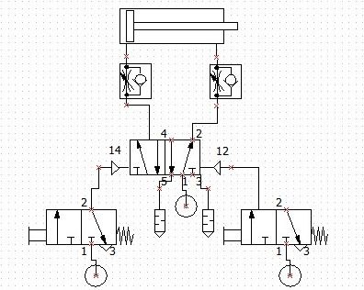

1. Nepřímé ovládání 2činného pohonu tlačítkem 5/2 (použít rozvaděč 5/2)

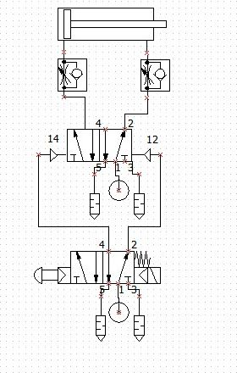

1. Nepřímé ovládání 2činného pohonu 1 tlačítkem 3/2 (použít rozvaděč 5/2 s 1 řídícím signálem)

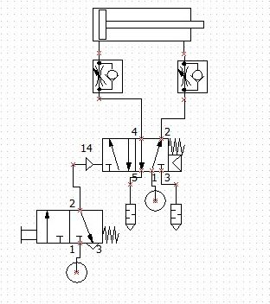

1. **pneumatický obvod s pohony pro lineární harmonogram A- C+ B- A+ C- B+**

Harmonogram činnosti:

**Závěr:**

Úlohu jsem splnila. V tomto cvičení jsem propojila teoretické znalosti pneumatiky, tvoření harmonogramů a liniových schémat ze 3. ročníku s reálným zapojením. Díky přípravě na tuto úlohu jsem neměla problém stihnout všech 8 zapojení bez problému.